**Oferta odkupimy - podpowiadamy jak wykorzystać ofertę tej firmy**

**Jak wygląda oferta odkupimy? Na co zwrócić uwagę zaznajamiając się z działalnością naszego przedsiębiorstwa? Dowiesz się z artykułu!**

**Odkupimy - jak działamy?**

Jesteśmy profesjonalnym zespołem specjalistów, skupiającym się na towarach handlowych na terenie całego kraju. Skupiamy się na takich miejscowościach jak Warszawa, Poznań, Gdańsk, Kraków, niemniej jednak lokalizacja nie ma dla nas znaczenia - jesteśmy w stanie dotrzeć do każdego miejsca w Polsce! Współpracujemy zarówno z dużymi jak i małymi przedsiębiorstwami, również z osobami prowadzącymi działalność jednoosobową. Od lat działamy w branży handlowej skupujące nadwyżki magazynowe i produkcyjne oraz artykuły drugiej kategorii, produkty o krótkim terminie przydatności, końcówki serii, zwroty z sieci handlowych czy też towary, na które niespodziewanie skończą się popyt. [**Oferta odkupimy**](http://odkupimy.com/dla-kogo-jest-nasza-oferta/) obejmuje także stoki magazynowe.

**Szeroka oferta Odkupimy**

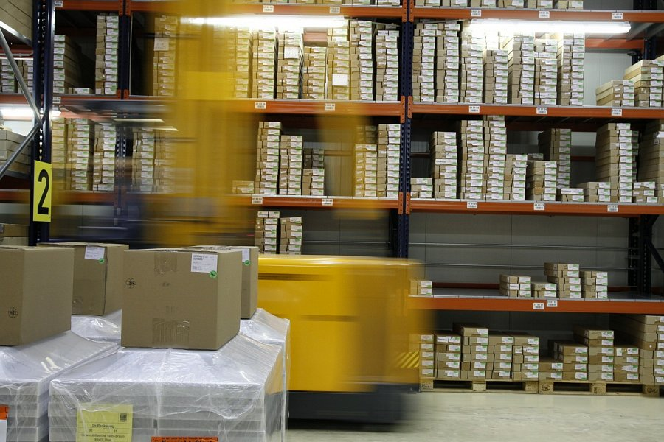

Odkupimy jest firmą, do której warto zwrócić się w przypadku gdy posiadamy asortyment zalegające na stokach magazynowych. Również w przypadku likwidacji firmy czy też magazynu firma odkupimy oferuje swoje usługi. Zajmując się obrotem towaru, zamienimy zalegające towary w hurtowni czy magazynie na gotówkę.

W przypadku likwidacji, pomożemy znimimalizować koszty, zamieniając towary firmowe, magazynowe czy z hurtownii na gotówkę. **Oferta Odkupimy** jest zatem niesamowicie elastyczne a co za tym idzie atrakcyjna.